Clase 2- Investigacion de operaciones
Casos Especiales

- Solución Única: solo hay un punto que resuelve el problema (max o min)

- Solución múltiple: hay un segmento, los dos extremos presentan el mismo valor y cualquier otro punto del segmento dará el mismo valor. Cuando la función objetivo es paralela a una restricción que se satisface en el sentido de la igualdad a través de la solución óptima, la función objetivo tomará el mismo valor óptimo en más de un punto de la solución. Por esta razón reciben el nombre de Múltiples alternativas óptimas.

- No acotado: no región factible delimitada, pero se puede dar una recomendación. En algunos modelos de programación lineal, los valores de las variables se pueden aumentar en forma indefinida sin violar ninguna de las restricciones, lo que significa que el espacio de soluciones es no acotado cuando menos en una dirección.

- Degenerado: existe un empate y se rompe arbitrariamente (más en el simplex). Cuando se presenta un empate el cálculo de la condición de factibilidad del Método Simplex, al menos una variable básica será cero en la siguiente iteración, caso en el cual se dice que la nueva solución es degenerada. Esto implica que el modelo tiene al menos una restricción redundante.


- Sin solución o sin factibilidad: Si las restricciones no se pueden satisfacer en forma simultánea, se dice que el modelo no tiene solución factible. Esta situación nunca puede ocurrir si todas las restricciones son del tipo Menor igual.

- Restricción redundante: Una restricción redundante no afecta la región de soluciones factibles. Incluso es posible eliminar la restricción redundante y resolver el problema ya que no es necesaria dado que existen restricciones más exigentes o limitativas.

Caso degenerado
Max z = 3x+9y
Sujeto a :
x+4y <=8 (1)
x+2y <=4 (2)
x,y >=0 (3)

Metodo simplex Razon Minima 8/4 = 2 4/2 = 2
Ojo, el orden importa, primero solucion y luego las y

x+4y <= 8  x+4y = 8  Si x = 0 y=8/4=2  (0,2)  si y = 0 x=8  (8,0) | x+2y <= 4  x+2y = 4  si x = 0 y=2  (0,2)  si y = 0 x = 4  (4,0)
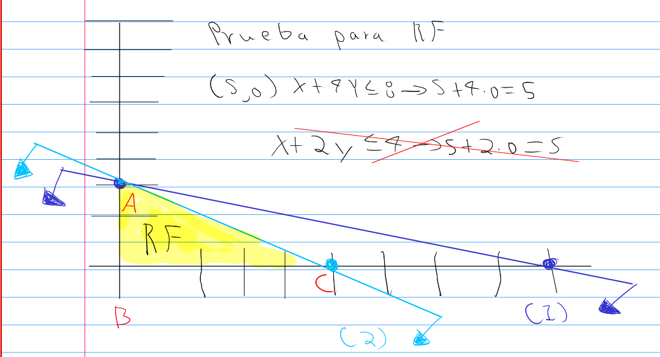

Max z = 3x+ 9y

A (0,2) 3*0 + 9*2=18
B (0,0) 3*0 + 9*0 = 0
C (4,0) 3*4 + 9*0=12

Caso sin solucion
Max z = 4x+6y
Sujero a:
3x+4y <=12 (1)
3x+5y >=30 (2)
y<=10 (3)
x,y >=0 (4)

(1)  3x+4y <=12  3x+4y =12  si x=0, y=3  (0,3)  si y=0 x=4  (4,0) | (2)  3x+5y >=30  3x+5y =30  si x = 0 y = 6  (0,6)  si y = 0 x=10  (10,0) | (3)  y<=10  y=10

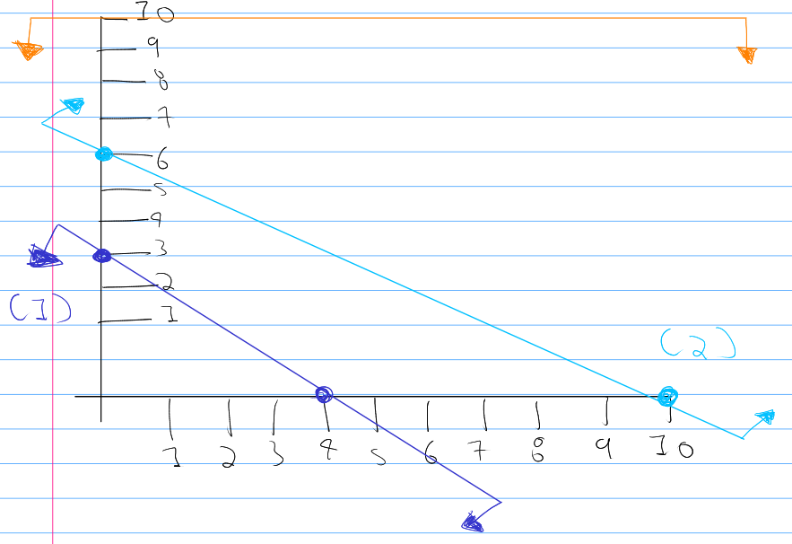
Sin solucion por que no hay region factible ya que no se intersecan

Caso no acotado

Max z = 2x+y
Sujeto a:
1x-y<=10 (1)
2x-y<=40 (2)
x,y >=0 (3)

(1)  1x-y<=10  1x-y=10  si x = 0 -y= 10  (0,-10)  si y = 0 x = 10  (10,0) | (2)  2x-y<=40  2x-y=40  si x = 0 y= -40  (0,-40)  si y = 0 2x=40  (20,0)
